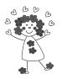
AGIR, S’EXPRIMER, COMPRENDRE
à travers les activités artistiques

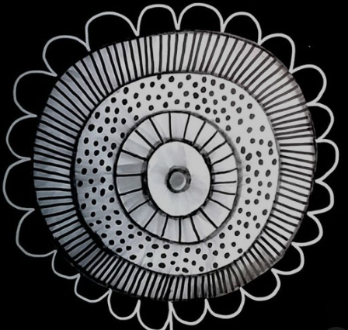

Décore la boule de noël.

